Общественная палата
г.о. Королёв МО
ул.Калинина, д.12/6
Акт
осмотра санитарного содержания контейнерной площадки (КП)
согласно новому экологическому стандарту

Московская обл. «24»мая 2019 г.

г.о.Королев, Завокзальный мкр-н, ул.Комитетская, д.3 и Юбилейный мкр-н, ул.Соколова, д.4/1
(адрес КП)
Комиссия в составе:
Серый Валерий Викторович, - председатель комиссии,
Марусов Федор Сергеевич – член комиссии

Результаты осмотра состояния КП комиссией:
№ | Критерии оценки контейнерной площадки | Без нарушений | Нарушения
1 | Наполнение баков | V
2 | Санитарное состояние |  | V
3 | Ограждение с крышей (серые баки под крышей) | V
4 | Твёрдое покрытие площадки | V
5 | Наличие серых/синих контейнеров (количество) | 0/1
6 | Наличие контейнера под РСО (синяя сетка) | V
7 | График вывоза и контактный телефон |  | V
8 | Информирование (наклейки на баках как сортировать) | V
9 | Наличие крупногабаритного мусора | V
Прочее /примечания/выводы:

- По КП ул.Комитетская, д.3:
ООО «Сергиево-Посадский региональный оператор» (РГ, региональный оператор) нарушило требования нового экологического стандарта:
- серые контейнеры отсутствуют, установлены старого образца – зеленого цвета;
- общее состояние КП – замусоренное, вокруг валяются какие-то предметы, строительный мусор – вероятно остатки старого ограждения;
- график вывоза и телефон, а так же информации о сортировке не обнаружены.

- По КП ул.Соколова, д.4/1:
Серые контейнеры установлены, а так же стоят контейнеры зеленого цвета и металлические. Контейнер синего цвета (сетка) установлен, но вне территории площадки (не под крышей). Так же один контейнер зеленого цвета (без крышки) стоит вне территории площадки (не под крышей). Информации о сортировке отходов и другая информация не обнаружены. Состояние площадки хорошее.

Приложение: фотоматериал
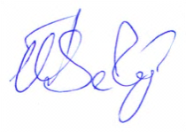
Подписи:
В.В.Серый
М.Н.Белозерова
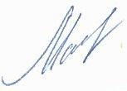
Ф.С. Марусов

З.В.Джобава

Фотоматериал по КП ул.Комитетская, д.3
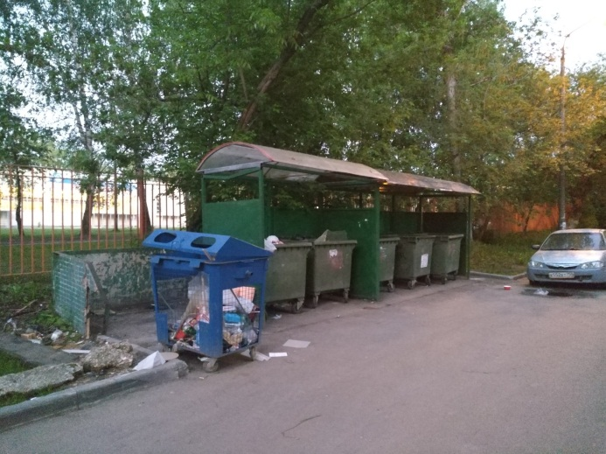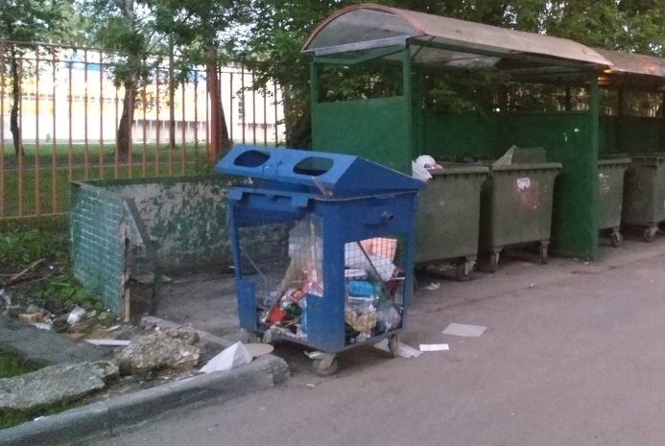

Фотоматериал по КП ул.Соколова, д.4/1
